VIII. KẾ HOẠCH HOẠT ĐỘNG NHÁNH 3 “CON THỎ”

PHẦN 1: MỞ CHỦ ĐỀ
- Cô giới thiệu cho trẻ biết tên gọi, đặc điểm cấu tạo của các loại thỏ, môi trường sống, các món ăn chế biến từ thỏ, ích lợi của các loại thỏ. Tiếp đó, giáo viên tiến hành giờ học truy vấn, khuyến khích trẻ đặt ra các câu hỏi quan tâm về “con thỏ”. Giáo viên cùng trẻ xây dựng mạng nội dung trong dự án và trình bày theo hình thức sơ đồ tư duy.
* Câu hỏi trẻ đã biết:
- Đây là con gì?
- Con thỏ sống ở đâu?
- Thức ăn của thỏ?
* Câu hỏi trẻ muốn biết:
- Con thỏ có đặc điểm gì?
- Cách chăm sóc con thỏ?
- Có những loại thỏ nào?
- Cách vận động của thỏ?
- Các món ăn được chế biến từ thỏ là gì?
- Ích lợi của thỏ?

I. MẠNG NỘI DUNG
Tên gọi?
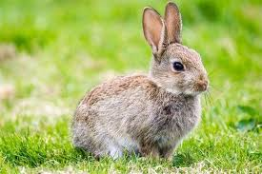

Đặc điểm
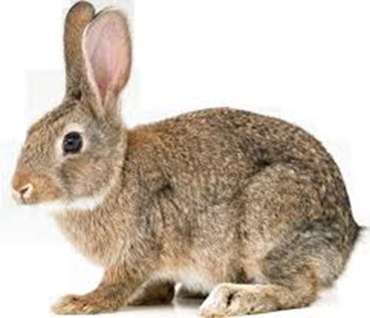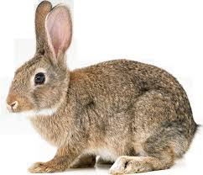

Các loại thỏ?
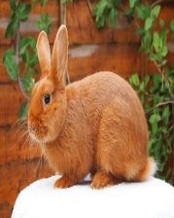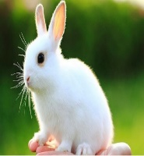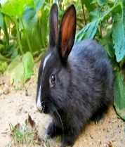

CON THỎ
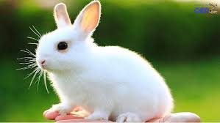

Thức ăn của thỏ?
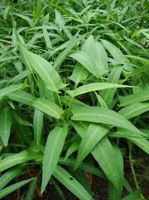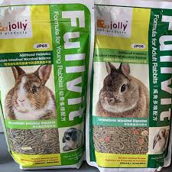
Môi trường sống?

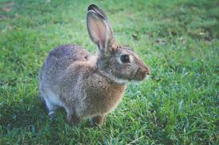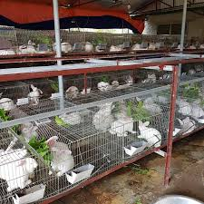

II. MẠNG HOẠT ĐỘNG
Hoạt động chơi:
Góc xây dựng: Xây nhà cho thỏ, chắp ghép, xếp hình con thỏ,….
Góc học tập: Đếm trong phạm vi 3, tách-gộp nhóm các con vật trong phạm vi 3, theo dõi sự phát triển của con thỏ.
Góc tạo hình: Tô màu, cắt dán, vẽ, nặn hình con thỏ, nhà ở của con thỏ. Làm hang thỏ, từ nguyên vật liệu.
Góc phân vai: Bán hàng (các con giống, thức ăn con thỏ); chế biến các món ăn từ thỏ bác sĩ thú y.
Góc sách: Xem sách, kể chuyện về chủ đề.

Hoạt động học:
5E: Khám phá con thỏ.
PTTC: Chạy thay đổi tốc độ theo hiệu lệnh.
PTNN: Kể chuyện cho trẻ nghe: Thỏ con và cây cà rốt.
PTCKNXH: Thỏ con đáng yêu.
EDP: Làm nhà cho thỏ.

Hoạt động ngoài trời:
- Quan sát: Con thỏ.
- TC: Thỏ về hang; Thỏ mẹ thỏ con.

Hoạt động khác:
- Hát bài hát về con thỏ.
- Đọc các bài thơ về con thỏ.
- Kể chuyện sáng tạo theo tranh về con thỏ.
- Hoàn thiện các sản phẩm còn dang dở.

PHẦN 2: THỰC HIỆN HOẠT ĐỘNG.

Thứ 2 ngày 02 tháng 12 năm 2024.
Hoạt động học. PTNN: Kể chuyện cho trẻ nghe: Thỏ con và cây cà rốt.
I. Mục đích yêu cầu.
1. Kiến thức:
- Trẻ nhớ tên câu chuyện và hiểu được nội dung câu chuyện.
- Bước đầu biết đóng vai nhân vật.
- Biết lựa chọn nhân vật minh họa theo nội dung câu chuyện.
2. Kỹ năng:
- Rèn kĩ năng quan sát, ghi nhớ, tưởng tượng.
- Rèn kỹ năng phát triển ngôn ngữ rõ ràng mạch lạc, đúng từ, đủ câu, không ngọng.
- Rèn sự mạnh dạn, tự tin. Rèn kĩ năng bước đầu đóng vai theo lời đẫn truyện.
3. Thái độ:
- Trẻ hứng thú, tích cực tham gia hoạt động.
- Giáo dục trẻ: biết ơn và quý trọng người đã giúp đỡ mình.
II. Chuẩn bị
1. Đồ dùng của cô:
- Video nội dung câu chuyện. Nhạc bài hát: "Chú thỏ con".
- Tranh theo nội dung câu chuyện.
2. Đồ dùng của trẻ:
- Hình ảnh các nhân vật rời theo nội dung câu chuyện.
- Trang phục gọn gàng.
III. Cách tiến hành.
* Ổn định tổ chức.
- Cho trẻ hát bài hát: “Chú thỏ con”.
- Trò chuyện với trẻ về bài hát. Cô giới thiệu tên câu chuyện.
Hoạt động 1: Kể truyện cho trẻ nghe.
- Cô giới thiệu tên truyện. Cô kể lần 1 kết hợp với ánh mắt, nét mặt, điệu bộ.
- Tóm tắt nội dung câu chuyện: Câu chuyện kể về chú Thỏ con rất thích ăn cà rốt. Thỏ quyết định đi tìm, khi thấy cà rốt nhưng thỏ con dùng hết sức kéo, cây cà rốt không hề nhúc nhích. Sau khi Thỏ được bạn bè giúp đỡ cây cà rốt bật lên khỏi mặt đất. Thỏ không ăn mà trồng cây trong vườn nhà và chú không bao giờ quên sự giúp đỡ của bạn bè.
- Cô kể lần 2 kết hợp với tranh.
Hoạt động 2: Tìm hiểu nội dung câu truyện.
+ Đàm thoại: Cô vừa kể câu chuyện gì?
- Trong câu truyện có những ai?
- Chú thỏ đã nhìn thấy gì ở cánh đồng?
- Ai đã giúp thỏ nhổ được cây cà rốt?
- Sau khi nhổ cây cà rốt lên thỏ đã làm gì?
- Giáo dục trẻ: Biết ơn và quý trọng người đã giúp đỡ mình.
+ Thực hành trải nghiệm: Cho trẻ chọn hình ảnh rời các nhân vật trong nội dung câu chuyện cô kể đến nhân vật nào thì trẻ chọn nhân vật đó thực hành 1 số hành động của nhân vật và nói lời nhân vật trong truyện.
- Trò chơi: Nhổ cà rốt.
Hoạt động 3: Củng cố
- Cô cho trẻ xem video câu chuyện trên máy tính.
* Kết thúc tiết học: Cô động viên, tuyên dương trẻ, hướng trẻ vào các giờ học sau.
IV. ĐÁNH GIÁ TRẺ CUỐI NGÀY.

Thứ 3 ngày 03 tháng 12 năm 2024.
Hoạt động học. PTTC: Chạy thay đổi tốc độ theo hiệu lệnh.
I. Mục đích yêu cầu.
1. Kiến thức:
- Trẻ biết chạy thay đổi tốc độ theo hiệu lệnh.
- Trẻ nhớ tên bài tập. Biết chơi trò chơi vận động.
2. Kỹ năng:
- Rèn kỹ năng quan sát, chú ý có chủ định và khả năng định hướng trong không gian.
- Rèn sự khéo léo của đôi chân nhanh nhẹn, tính kiên trì.
- Dạy trẻ các kĩ năng chơi trò chơi vận động.
3. Thái độ:
- Trẻ hứng thú, tích cực, chủ động tham gia hoạt động.
- Đoàn kết, ý thức kỷ luật, tập trung chú ý, hợp tác với bạn bè khi tham gia hoạt động.
II. Đồ dùng dạy và học.
1. Đồ dùng của cô:
- Sân tập sạch sẽ, vạch chuẩn, quãng đường dài khoảng 10-15m, sắc xô.
- Trang phục gọn gàng. Nhạc bài hát “Chú thỏ con"
2. Đồ dùng của trẻ:
- Bóng đủ cho trẻ chơi trò chơi. Trang phục gọn gàng.
III. Tiến hành.
* Ổn định tổ chức.
- Cho trẻ hát bài: “Chú thỏ con” - Trò chuyện về nội dung bài hát.
Hoạt động 1: Khởi động.
- Cho trẻ đi theo đội hình vòng tròn - đi các kiểu đi - đi chạy theo tín hiệu - Hát chuyển đội hình thành 3 hàng dọc.
Hoạt động 2: Trọng động.
* Tập BTPTC: Kết hợp với lời bài hát “Chú thỏ con”. Tập nhấn mạnh động tác chân.
* VĐCB: Chạy thay đổi tốc độ theo hiệu lệnh.
- Cho trẻ trải nghiệm theo ý thích của trẻ. Cô tổng hợp ý kiến - giới thiệu vận động: Chạy thay đổi tốc độ theo hiệu lệnh.
- Cô tập mẫu lần 1: Không phân tích.
- Cô tập mẫu lần 2: Kết hợp phân tích vận động.
* TTCB: Đứng tự nhiên sát vạch chuẩn, mắt nhìn về phía trước.
* Thực hiện: Khi có hiệu lệnh “chạy chậm” bắt đầu chạy kết hợp chân nọ tay kia nhịp nhàng, khi có hiệu lệnh “chạy nhanh” thì tiếp tục chạy nhanh, chạy hết đoạn đường về cuối hàng đứng.
- Lần 3: Cô tập và nhấn mạnh chạy theo đúng hiệu lệnh của cô.
- Cho 1 trẻ thực hiện, cả lớp nhận xét bạn vận động.
* Thực hành trải nghiệm:
- Lần 1: 2 trẻ tập lần lượt đến hết.
- Lần 2: Nối dài thêm quãng đường, từng nhóm trẻ lên thực hiện. Sau mỗi lần tập cô sửa sai cho trẻ.
- Lần 3: Cho trẻ thi đua theo tổ.
- Nhận xét kết quả thi đua, nhắc nhở, sửa sai, động viên trẻ kịp thời.
- Hỏi trẻ tên vận động?
* TCVĐ: Chuyền bóng.
- Cách chơi: Cô cho trẻ đứng về 3 đội, cô tặng cho mỗi đội một quả bóng, nhiệm vụ của mỗi đội là dùng tay tung bóng không để bóng rơi. Kết thúc bản nhạc đội nào không làm bóng rơi, đội đó chiến thắng.
- Cô tổ chức cho trẻ chơi 2-3 lần.
- Hỏi trẻ tên trò chơi vận động?
Hoạt động 3: Củng cố
- Cho trẻ đi nhẹ nhàng quanh sân tập 1-2 vòng dưới nền nhạc bài “Chú thỏ con”
* Kết thúc tiết học: Cô động viên khen trẻ. Hướng trẻ đến hoạt động sau.
IV. ĐÁNH GIÁ TRẺ CUỐI NGÀY.

Thứ 4 ngày 04 tháng 12 năm 2024.
Hoạt động học. PTNT: Khám phá con thỏ (5E).
I. Các lĩnh vực hướng tới.
- Khoa học: Tên gọi, đặc điểm cấu tạo, môi trường sống, thức ăn, vận động của các loại con thỏ.
- Toán: Đếm, so sánh.
- Kĩ thuật: Quan sát lắng nghe, thu thập thông tin.
- Công nghệ: Sử dụng thiết bị hiện đại (điện thoại, ipad), sử dụng bút vẽ.
- Kỹ năng của thế kỷ XXI: Sẻ chia, hợp tác, làm việc theo nhóm.
II. Chuẩn bị.
- Máy vi tính, màn hình điện thoại, ipad.
- Tải ứng dụng animal 4D và in thẻ hình ảnh các loại thỏ để sử dụng ứng dụng.
- Video các loại thỏ trên máy vi tính.
- Bút vẽ, bảng ghi kết quả.
- Máy vi tính có nhạc bài hát: Chú thỏ con.
III. Quy trình 5E.
E1: Thu hút.
- Cô và trẻ cùng nhau vận động bài: Chú thỏ con.
- Bài hát nhắc đến con vật gì?
E2: Khám phá.
- Cô cho trẻ chia lớp thành 4 nhóm.
- Cô giới thiệu hình ảnh và ứng dụng 4D.
- Cho đại diện các nhóm lên lấy hình ảnh, ipad/điện thoại, bút, bảng ghi chép kết quả khám phá.
- Cho trẻ về 4 nhóm để khám phá các loại thỏ qua ứng dụng và xem video về hoạt động của các loại thỏ trên ipad/điện thoại.
- Dành thời gian cho trẻ quan sát.
- Cô đi từng nhóm gợi mở nội dung khám phá cho trẻ.
- Cho trẻ hoàn thiện bảng kết quả sau khi hoạt động nhóm.
Bảng ghi kết quả khám phá con thỏ

Tên gọi | Đặc điểm cấu tạo | Môi trường sống | Thức ăn | Vận động
 | 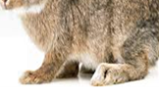 | 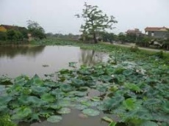 | 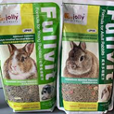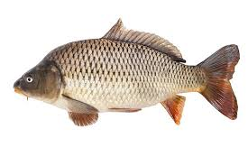 |   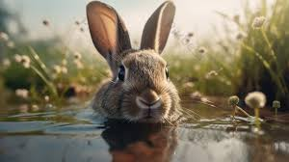
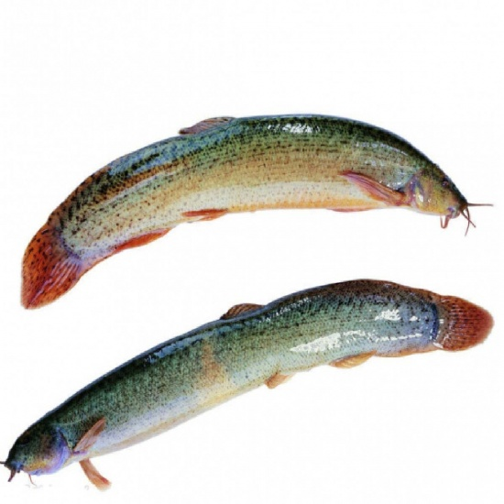
E3: Giải thích
- Con hãy kể về con thỏ con được khám phá?
- Trẻ chia sẻ bảng kết quả hoạt động của nhóm mình.
- Các nhóm góp ý đặt câu hỏi cho bảng kết quả của nhóm bạn.
- Cô đặt câu hỏi gợi mở để trẻ chia sẻ, thuyết trình về kết quả của nhóm mình.
+ Đàm thoại:
- Các loại thỏ có điểm gì khác nhau? Điểm gì giống nhau?
+ Cô khái quát: Các loại thỏ có màu sắc khác nhau, nhưng đều có đặc điểm chung là được cấu tạo bởi: Đầu, thân, chân và đuôi, trên đầu có 2 tai dài, 2 mắt. Thỏ có bộ lông mượt, đuôi ngắn, 4 chân nhảy xa, chạy nhanh.
E4: Củng cố và mở rộng.
- Cho trẻ xem video các loại thỏ trên máy tính.
E5. Đánh giá.
- Cùng nhau chia sẻ cảm xúc và những gì cô và trẻ trải nghiệm.
- Cô nhận xét, đánh giá trẻ.
* Kết thúc: Cô động viên, tuyên dương trẻ.
IV. ĐÁNH GIÁ TRẺ CUỐI NGÀY.

Thứ 5 ngày 05 tháng 12 năm 2024.
Hoạt động học. PTTCKNXH: Thỏ con đáng yêu.
I. Mục đích yêu cầu.
1. Kiến thức:
- Trẻ biết một số cách chăm sóc thỏ con.
- Trẻ biết hợp tác vui chơi cùng bạn. Biết chơi trò chơi theo nhóm.
- Biết phân biệt được những hành vi đúng và hành vi sai thông qua các trò chơi.
2. Kỹ năng:
- Phát triển khả năng quan sát, chú ý, ghi nhớ có chủ định.
- Rèn sự khéo léo của đôi bàn tay và biết cách trang trí sản phẩm đẹp, hấp dẫn.
- Phát triển ngôn ngữ nói to, rõ ràng, nói đủ câu cho trẻ.
3. Thái độ:
- Trẻ hứng thú, tích cực tham gia vào các hoạt động.
- Trẻ biết quan tâm giúp đỡ người khác, biết yêu quý chăm sóc, có ý thức bảo vệ các con vật.
- Biết lấy, cất đồ dùng gọn gàng, sạch sẽ đúng nơi quy định.
- Giáo dục trẻ biết vâng lời ông bà bố mẹ và người lớn.
II. Chuẩn bị.
1. Chuẩn bị của cô:
- Nhạc bài hát: Chú thỏ con.
- Các side trên máy vi tính về hành vi nên làm và không nên làm với Thỏ.
2. Chuẩn bị của trẻ:
- Mỗi trẻ 1 rổ có hình mặt cười, mặt mếu.
- Áo vải, hoa đề can, giấy báo, lá cây, dây chun, lá cây, ghim bấm, kéo, xốp màu, hộp sữa chua, keo.
- Rơm, lá cây khô, mô hình ngôi nhà, kéo.
- Bông, túi vải to làm đệm, túi vải nhỏ làm gối, rơm, dây buộc.
III. Tiến hành.
* Ổn định tổ chức.
- Cô cùng trẻ hát và vận động bài: Chú thỏ con. Trò chuyện với trẻ về bài hát.
Hoạt động 1: Trò chuyện về Thỏ con.
+ Kinh nghiệm chăm sóc thỏ con.
- Trong lớp mình có nhà bạn nào nuôi thỏ con không?
- Các con hãy giới thiệu về chú thỏ con nhà mình cho cô và các bạn cùng nghe.
+ Cho trẻ về 3 nhóm thảo luận về kinh nghiệm chăm sóc thỏ con.
- Ở nhà con chăm sóc thỏ con như thế nào? Thỏ con giúp ích cho cuộc sống chúng ta điều gì?
Hoạt động 2: Thỏ con đáng yêu.
- Cô kể chuyện: Thỏ con thông minh.
* Đàm thoại:
- Hằng ngày thỏ con thường đi đâu?
- Thỏ mẹ dặn thỏ con như thế nào?
- Chuyện gì xảy ra với thỏ?
- Vì sao thỏ đã thoát nạn?
- Qua câu chuyện con cảm thấy như thế nào?
- Giáo dục trẻ: biết vâng lời ông bà, bố mẹ và người lớn.
- TC “Ai chăm khéo hơn”
- Cô cho trẻ lấy rổ đồ dùng về 3 tổ.
- Cách chơi: Trẻ quan sát các hành vi đúng và không đúng trên máy tính. Sau thời gian suy nghĩ trẻ đưa ra câu trả lời bằng cách giơ mặt mếu tương ứng với hành vi sai, giơ mặt cười tương ứng với hành vi đúng.
- Trẻ chơi, cô nhận xét.
Hoạt động 3: Làm quà tặng thỏ con.
- Cho trẻ về 3 nhóm làm quà tặng thỏ.
+ Nhóm 1: Trang trí nhà cho Thỏ con: Cô hướng dẫn trẻ dán cửa sổ, rèm cửa, tô màu ngôi nhà.
+ Nhóm 2: Đóng gói thức ăn: Cô hướng dẫn trẻ đóng gói thức ăn cho Thỏ.
+ Nhóm 3: Bọc quà tặng Thỏ Con: Cô hướng dẫn trẻ bọc quà, làm nơ cho Thỏ.
* Kết thúc tiết học: Cô động viên, tuyên dương trẻ, hướng trẻ vào các giờ học sau.
IV. ĐÁNH GIÁ TRẺ CUỐI NGÀY.

Thứ 6 ngày 06 tháng 12 năm 2024.
Hoạt động học. PTTM: Làm nhà cho thỏ(EDP).
I. Các lĩnh vực hướng tới.
- Khoa học: Tên gọi, đặc điểm cấu tạo, công dụng, chất liệu của nhà cho thỏ.
- Công nghệ: Sử dụng các đồ dùng, dụng cụ: Keo, kéo, bút chì.
- Kỹ thuật: Quy trình chế tạo nhà của Thỏ đảm bảo các tiêu chí; Kỹ năng xếp, phết hồ, cắt, dán, vẽ.
- Toán: Hình dạng ngôi nhà.
- Nghệ thuật: Trang trí nhà cho thỏ bằng cách dán trang trí, gài.
- Ngôn ngữ, chữ viết: Khả năng thuyết trình chia sẻ về sản phẩm. Kỹ năng đặt câu hỏi.
- Kĩ năng của thế kỉ XXI: Hợp tác, làm việc nhóm, chia sẻ.
II. Nguyên liệu
- Nguyên liệu: Hộp sắt, hộp nhựa, lõi giấy vệ sinh, hộp sữa chua, dây, rơm, rạ, lá cây, cành cây khô, thanh gỗ.
- Dụng cụ: Súng bắn nến, ghim, keo dán, băng dính hai mặt, kéo, bút dạ, sáp màu, khăn lau tay.
- 3 ngôi nhà cho thỏ làm từ các nguyên liệu: cành cây, thanh gỗ, hộp nhựa.
III. Quy trình thiết kế kỹ thuật.
Bước 1: Hỏi.
- Cô tạo tình huống cho trẻ tham quan vườn bách thú.
- Cô giới thiệu cho trẻ quan sát 3 nhà của thỏ.
- Cô dành thời gian cho trẻ quan sát, gợi mở, cho trẻ tập trung về cấu tạo, chất liệu, hình dạng nhà của thỏ.
+ Đàm thoại:
- Con có nhận xét gì về các ngôi nhà? Các ngôi nhà được làm bằng gì?
- Con có nhận xét gì về màu sắc, đặc điểm của các ngôi nhà?
- Cô giới thiệu các nguyên liệu.
- Cô đưa ra các tiêu chí để làm nhà cho Thỏ:
+ Nhà đứng vững được, chắc chắn.
+ Nhà có cửa ra vào, có mái che.
+ Kích thước đủ chỗ cho thỏ ở.
+ Trang trí đẹp mắt.
Bước 2: Tưởng tượng
- Cô đặt câu hỏi: Nhà cho Thỏ con định làm trông như thế nào?
+ Nhà có những phần gì?
+ Nhà có dạng hình gì?
+ Con chọn nguyên liệu gì để làm? Con trang trí ngôi nhà ra sao?
Bước 3: Lập kế hoạch.
- Trẻ lập nhóm (mỗi nhóm 4-5 trẻ).
- Trẻ vẽ bản thiết kế.
- Trẻ chọn nguyên vật liệu, thảo luận cách làm.
Bước 4: Thực hiện.
- Trẻ phân công nhiệm vụ các thành viên trong nhóm, thống nhất về cách làm, cách trang trí.
+ Ngôi nhà con định làm như thế nào?
+ Làm thế nào để con gắn các nguyên liệu để tạo thành ngôi nhà?
- Giáo viên bao quát, nhắc các nhóm bám sát bản thiết kế, chủ động đề nghị hỗ trợ nếu cần.
+ Trẻ chia sẻ sản phẩm:
- Cô gợi ý: Con đặt tên cho ngôi nhà của Thỏ là gì?
- Ngôi nhà con làm bằng nguyên liệu gì? Con làm nhà cho thỏ bằng cách nào?
- Các bạn nhóm khác có hỏi các bạn điều gì không?
- Khuyến khích các nhóm đặt câu hỏi cho nhóm chia sẻ. Đối chiếu sản phẩm với các tiêu chí đã thống nhất.
Bước 5: Cải tiến.
- Trẻ chia sẻ với cô giáo và các bạn cảm xúc sau khi hoàn thành sản phẩm cùng nhóm.
- Cô cùng trẻ quan sát và nhận xét, hỏi trẻ:
+ Con thích nhất ngôi nhà này ở điểm gì?
+ Con có muốn điều chỉnh gì? Nếu có cơ hội thay đổi con sẽ làm gì?
* Kết thúc tiết học.
IV. ĐÁNH GIÁ TRẺ CUỐI NGÀY.

Thứ 7 ngày 07 tháng 12 năm 2024.
Hoạt động học. PTNN. Ôn truyện: Thỏ con và cây cà rốt.
I. Mục đích yêu cầu.
1. Kiến thức:
- Trẻ nhớ tên câu chuyện, hiểu được nội dung câu chuyện.
- Trẻ biết kể lại câu chuyện cùng cô. Biết thể hiện hành động theo nhân vật trong chuyện.
- Biết đóng vai nhân vật theo lời dẫn chuyện của cô.
2. Kỹ năng:
- Rèn kỹ năng quan sát, ghi nhớ có chủ định.
- Rèn kỹ năng kể chuyện cùng cô.
- Phát triển ngôn ngữ, làm giàu vốn từ cho trẻ.
3. Thái độ:
- Trẻ hứng thú tham gia vào hoạt động.
- Giáo dục trẻ: biết ơn và quý trọng người đã giúp đỡ mình.
II. Đồ dùng dạy và học.
1. Chuẩn bị của cô:
- Tranh minh hoạ nội dung câu chuyện.
2. Chuẩn bị của trẻ:
- Tranh để trẻ chơi trò chơi.
III. Tiến hành hoạt động dạy và học.
* Ổn định tổ chức:
- Chơi trò chơi “Tìm cô”- Trẻ ngồi vòng cung.
Hoạt động 1: Kể chuyện cho trẻ nghe.
- Cô cho trẻ xem tranh có hình ảnh nội dung câu chuyện.
- Trẻ đoán tên chuyện.
- Cô khẳng định lại chuyện: Thỏ con và cây cà rốt.
- Cô kể chuyện kết hợp cử chỉ, điệu bộ cho trẻ nghe.
Hoạt động 2: Tìm hiểu nội dung câu chuyện.
+ Đàm thoại:
- Cô vừa kể chuyện gì? Trong chuyện có những nhân vật nào?
- Cho trẻ chọn nhân vật giơ lên.
- Ở cánh đồng Thỏ đã tìm được gì?
- Ai đã giúp Thỏ nhổ được cây cà rốt?
- Thỏ đã làm gì với cây cà rốt?
- Giáo dục trẻ biết ơn và quý trọng người đã giúp đỡ mình.
Hoạt động 3: Củng cố
- Cô giới thiệu tên trò chơi: Thi đội nào nhanh.
- Cách chơi: Cô chia trẻ làm 2 đội. Từng thành viên trong đội sẽ lên tìm và gắn đúng trình tự nội dung câu chuyện.
- Luật chơi: Đội nào dán nhanh và đúng trình tự nội dung câu chuyện đội đó sẽ chiến thắng
- Cô tổ chức cho trẻ chơi.
- Cô và trẻ nhận xét kết quả sau khi chơi.
* Kết thúc tiết học: Cô động viên, khen ngợi trẻ.
IV. ĐÁNH GIÁ TRẺ CUỐI NGÀY.

PHẦN 3: ĐÓNG CHỦ ĐỀ.
1. Sự kiện đóng chủ đề.
a. Triển lãm sản phẩm:
- Sơ đồ tư duy tổng quan nhánh “Con thỏ”.
- Các sản phẩm: Vẽ tranh thỏ, nặn con thỏ, xé dán con thỏ.
- Ảnh quá trình hoạt động của các con: ảnh làm nhà cho thỏ.
- Video clip hay các con đã tìm hiểu, thực hiện trong nhánh.
b. Hoạt động biểu diễn, thuyết trình, chia sẻ.
- Các con biểu diễn bài hát, bài thơ, câu chuyện đã học trong nhánh.
c. Hoạt động trải nghiệm.
- Thực hiện lại một số hoạt động thú vị đã làm trong nhánh cùng cha mẹ: Vẽ tranh thỏ, làm nhà cho thỏ.
2. Đánh giá sau dự án:
- Giáo viên sử dụng những kinh nghiệm của trẻ, sản phẩm của trẻ, của cha mẹ trẻ, môi trường thiên nhiên, xã hội sẵn có xung quanh và các vấn đề trẻ quan tâm để tổ chức các hoạt động giáo dục.
- Kết quả trên trẻ: Trẻ hứng thú, tích cực tham gia các hoạt động, trò chơi. Trẻ chủ động làm việc, giao tiếp với bạn, với cô giáo.
- Giáo viên cần phối kết hợp với phụ huynh cùng tham gia tổ chức các hoạt động giáo dục trẻ một cách hiệu quả, phù hợp.

NGƯỜI THỰC HIỆN TTCM DUYỆT HPCM DUYỆT

Đoàn Thị Mai Bùi Thị Mến Lưu Thị Thắm

